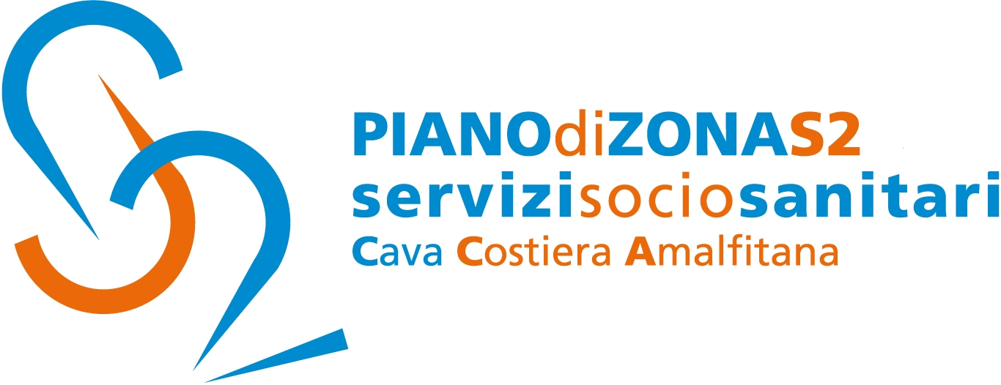

PIANO DI ZONA S2

Comunicato Stampa 20 aprile 2022

Piano di Zona S2: l’Ambito S2 esce dal commissariamento regionale

Il Piano di Zona Ambito S2 Cava de’Tirreni-Costiera amalfitana comunica l’avvenuta conclusione del mandato commissariale dell’Ambito, disposto con decreto del presidente della Giunta regionale Campania lo scorso 20 gennaio.
Il potere sostitutivo era stato deciso, ai sensi della Legge regionale n. 11/2007, nei confronti dell’Ambito S02- Comune Capofila Cava de’ Tirreni, per consentire il perfezionamento del Piano di Zona I annualità del IV Piano Sociale Regionale e Piani di Attuazione Locale 2019 e del Piano di Zona III annualità del III Piano Sociale Regionale e Piani di Attuazione Locale 2018, entrambi carenti relativamente alla compartecipazione di alcuni dei Comuni costituenti l'Ambito.
I tre Commissari ad acta, che avevano avuto incarico di provvedere all’adozione di tutti gli atti necessari, in sostituzione degli ordinari organi comunali, in data 8 aprile scorso hanno infatti comunicato la conclusione dei lavori.
La Commissione ha valutato positivamente gli atti prodotti dall’Ambito e dai Comuni componenti, attestanti il sostanziale superamento della difficoltà della gestione associata, e li ha ritenuti idonei a perfezionare la I annualità del Piano di Zona relativa al IV Piano Sociale Regionale dell’Ambito S02.
La documentazione prodotta è stata ritenuta completa e coerente con gli indirizzi e le normative, ciò, anche alle luce dei disposti mandati di pagamento da parte dei comuni interessati alla difforme modalità di gestione diretta dei servizi sociali, elemento di garanzia dell’ordinaria gestione del Fondo Unico di Ambito per l’annualità 2020.
Pertanto, la triade commissariale ha dichiarato concluso il proprio mandato.
La regione Campania, infine, ha conseguentemente disposto il pagamento delle somme assegnate all’Ambito S2 a valere sul Fondo nazionale Politiche Sociali, sul Fondo Regionale, sul Fondo Povertà, sulla compartecipazione regionale al Fondo Povertà per l’annualità 2018 e 2019, in favore del Comune di Cava de’ Tirreni - Capofila dell’Ambito S02.
Con preghiera della massima diffusione, si inviano cordiali saluti.

Addetto alla comunicazione
Silvia Lamberti

